PHP5.4 + IIS + Win7的配置

新发布的php5.4需要采用FastCGI模式在IIS上配置，原来的php5isapi.dll已经找不到了。

1. 安装IIS：

在控制面板——程序和功能——打开或关闭windows功能中，保证IIS、CGI的安装打钩，否则将没有FastCGIModule选择。（如果是2008R2则要选择上FastCGI,我这是Windows7没有FastCGI选）保险起见可以全部选上：

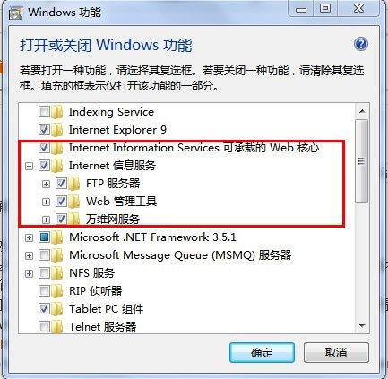

1. 将下载的php安装包解压在本地，如D:\server\php\（以下均以此地址为例）。复制其中的php-development.ini为php.ini，并进行如下修改(**要去掉开头分号**)：

①修改扩展路径：extension_dir = "d:\server\ext"

②找到要扩展的部件（可能不止一个），如：extension = php_mysql.dll

③时区：date.timezone = asia/shanghai

④fastcgi.impersonate=1 默认为0，如果使用IIS，你需要开启为1

⑤cgi.fix_pathinfo=1

⑥cgi.force_redirect=0 默认为1，如果你使用IIS，需要将其关闭为0

⑦session存储路径，如：session.save_path = "d:\server\web\session"

在win7的IIS7上配置php时，并不需要把php.ini和相关文件拷到系统目录下了。

1. 打开IIS管理器（右键计算机——管理——服务和应用程序——Internet信息服务）：

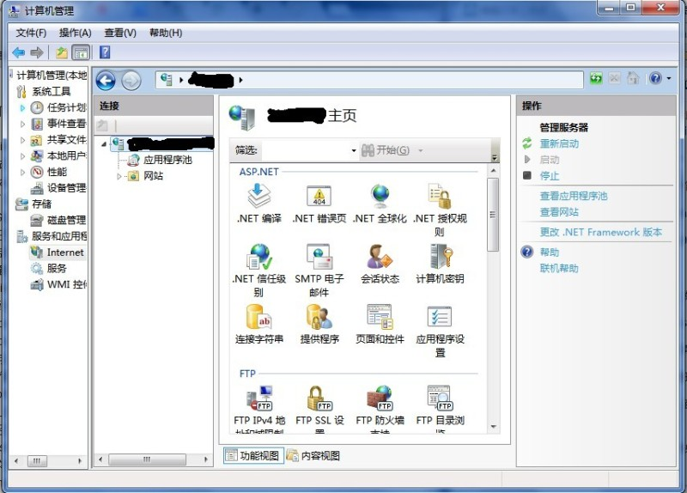

点击ISAPI和CGI限制，点击添加，路径为d:\server\php\php-cgi.exe，描述可写php，允许执行扩展路径，确定。

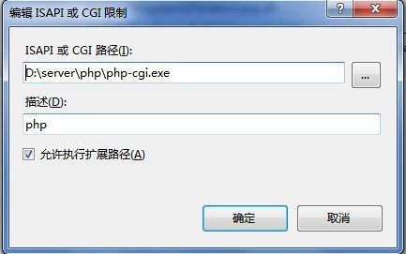

点击处理映射程序，点击添加模块映射，请求路径*.php，模块FastCGIModule，可执行文件d:\server\php\php-cgi.exe，名称可为php。

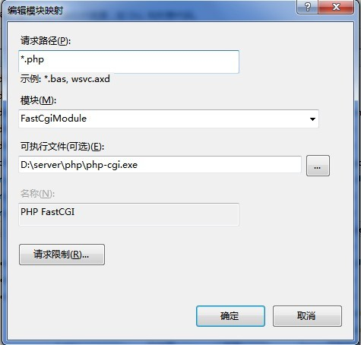

此时IIS就基本配置好了，重启IIS即可使用默认站点。

1. 新建网站：

在IIS管理器中，点击应用程序池，添加应用程序池，如图：

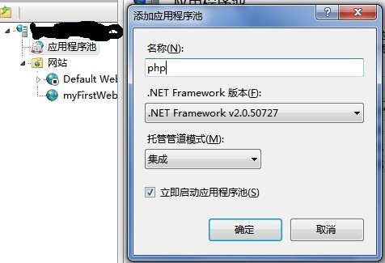

然后点击网站，添加站点，配置网站名称，物理路径和绑定端口之类的信息：

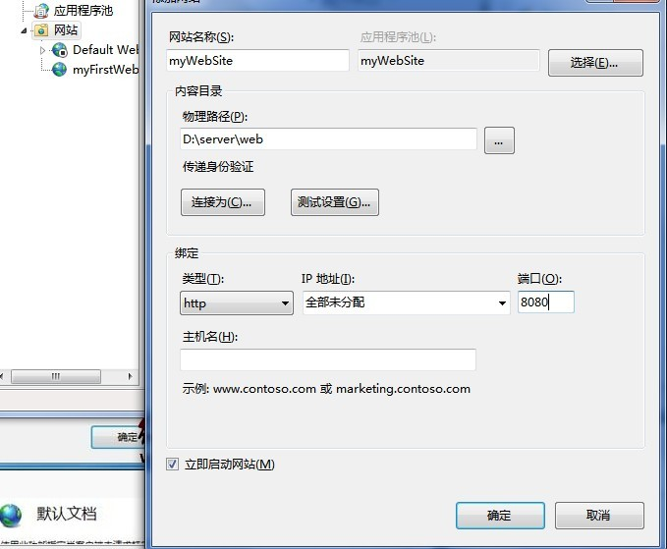

接着点击新添加好的网站，选择默认文档，并添加好文档。

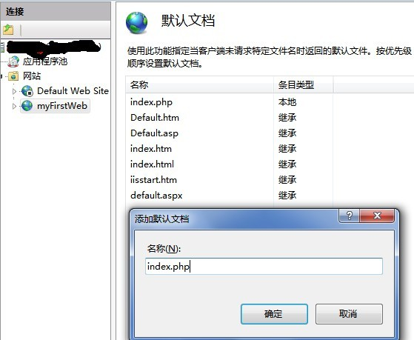

完成新网站的添加后，务必再去确认新网站的“处理程序映射”和“ISAPI和CGI限制”是否设置好。确认后，重启IIS服务器即可。

1. 测试：

在刚才的站点路径中，如d:\server\web，新建一个index.php的文件，内容如下：

|  |  |
| --- | --- |
| 1 | <?php phpinfo(); ?> |

在浏览器中输入 http://localhost:8080/  ，出现php配置信息，表明配置成功。

（注：如不加端口号，http默认为80，如果网站端口号不是80则要加上）

